Утверждена
Постановлением Администрации
(наименование документа об утверждении, включая
Миллеровского городского поселения
наименования органов государственной власти или
органов местного самоуправления, принявших
решение об утверждении схемы или подписавших соглашение о перераспределении земельных участков)
от ____________________ № _____________________

Схема расположения земельного участка или земельных участков на кадастровом плане территории
Условный номер земельного участка _____________________________
(указывается в случае, если предусматривается образование двух и более земельных участков)
Площадь земельного участка 2984 м2
(указывается проектная площадь образуемого земельного участка, вычисленная с использованием технологических и программных средств, в том числе размещенных на официальном сайте федерального органа исполнительной власти, уполномоченного Правительством Российской Федерации на осуществление государственного кадастрового учета, государственной регистрации прав, ведение Единого государственного реестра недвижимости и предоставление сведений, содержащихся в Едином государственном реестре недвижимости, в информационно-телекоммуникационной сети "Интернет" (далее - официальный сайт), с округлением до 1 квадратного метра. Указанное значение площади земельного участка может быть уточнено при проведении кадастровых работ не более чем на десять процентов)
Обозначение характерных точек границ | Координаты, м  (указываются в случае подготовки схемы расположения земельного участка с использованием технологических и программных средств, в том числе размещенных на официальном сайте. Значения координат, полученные с использованием указанных технологических и программных средств, указываются с округлением до 0,01 метра)
 | X | Y
1 | 2 | 3
1 | 607355.19 | 2251238.05
2 | 607355.87 | 2251289.43
3 | 607322.40 | 2251288.88
4 | 607296.76 | 2251288.48
5 | 607295.41 | 2251237.18
6 | 607322.90 | 2251239.80
1 | 607355.19 | 2251238.05
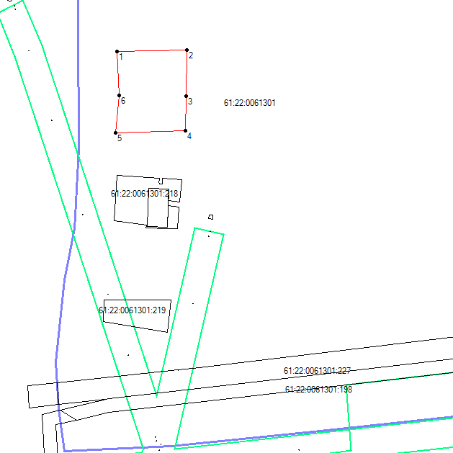Масштаб 1:2000
Условные обозначения
____ | образованная часть границы
●1 | обозначение характерной точки границы

